Влад Моисеев ПИН 12

Лаб 3

Контрольные вопросы:

1. А расходится, Б не сходится, не расходится

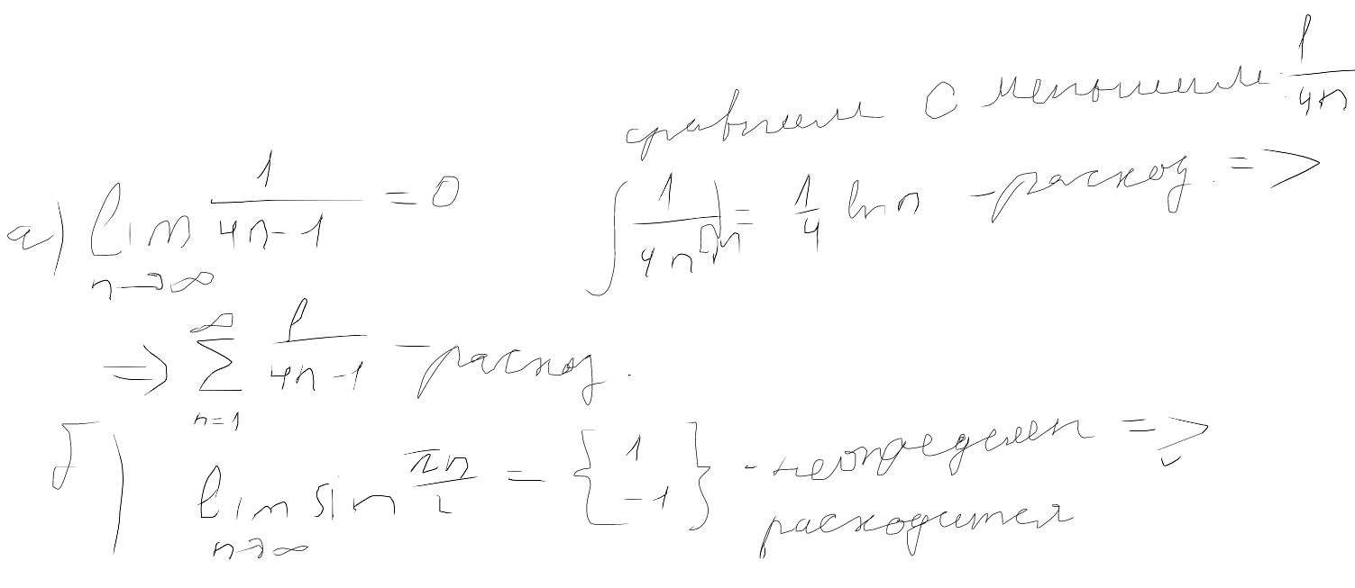

2)

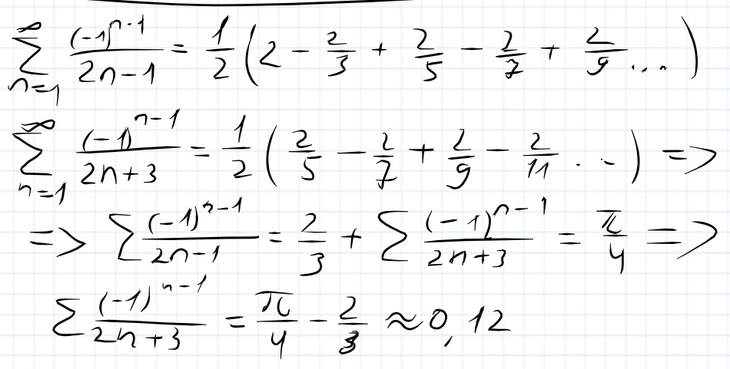

3) Ряд станет расходящимся после отнятия от каждого члена единицы

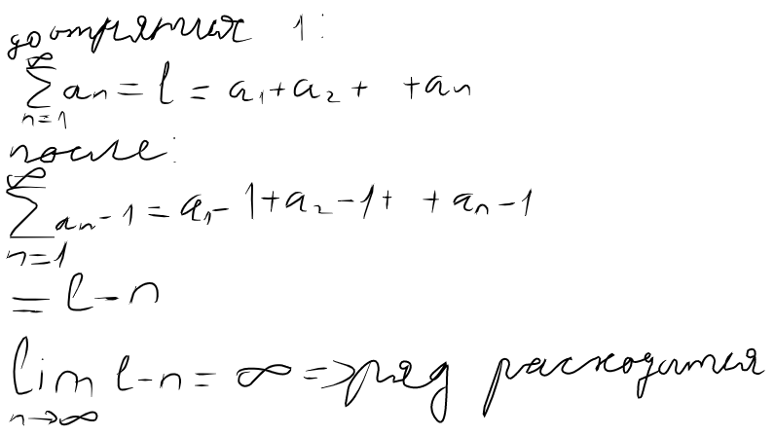

4) An <= Bn

А) Если ряд а сходится то о ряде В мы ничего не можем точно сказать, тк все его члены больше или равны членам ряда А. Ряд может как сходится так и расходится

Б) Если ряд В расходится то о ряде А мы также ничего не можем точно сказать, тк все его члены меньше или равны членам ряда В. Ряд может как сходится так и расходится

5)При оценке суммы ряда можно использовать оценку остатка ряда из Утверждения об оценке остатка ряда, т к ряд удовлетворяет условиям. А именно: он монотонно сходящийся. Его сумма равна сумме членов бесконечно убывающей геометрической прогрессии а значит остаток можно записать в виде: Rk <= a(k-1)/(1-q) 

6) Для вычисления суммы знакопеременного ряда  с заданной точностью нельзя воспользоваться оценкой остатка ряда из Признака Лейбница т к ряд расходится

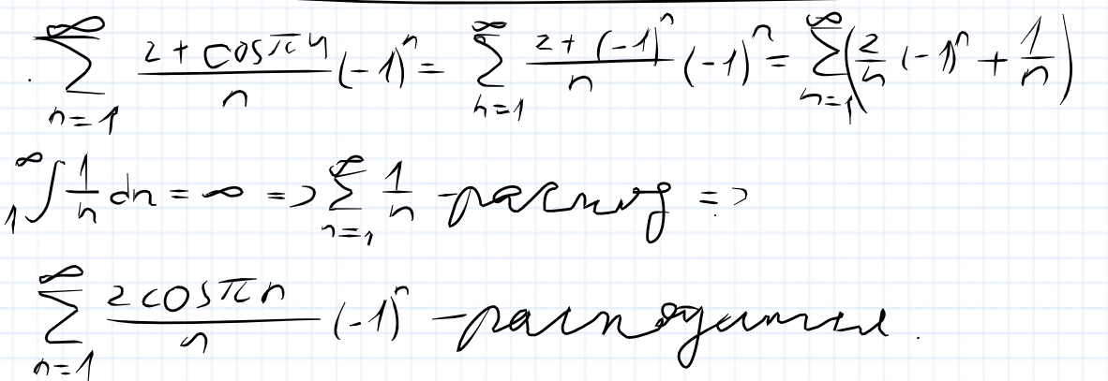

По свойству рядов